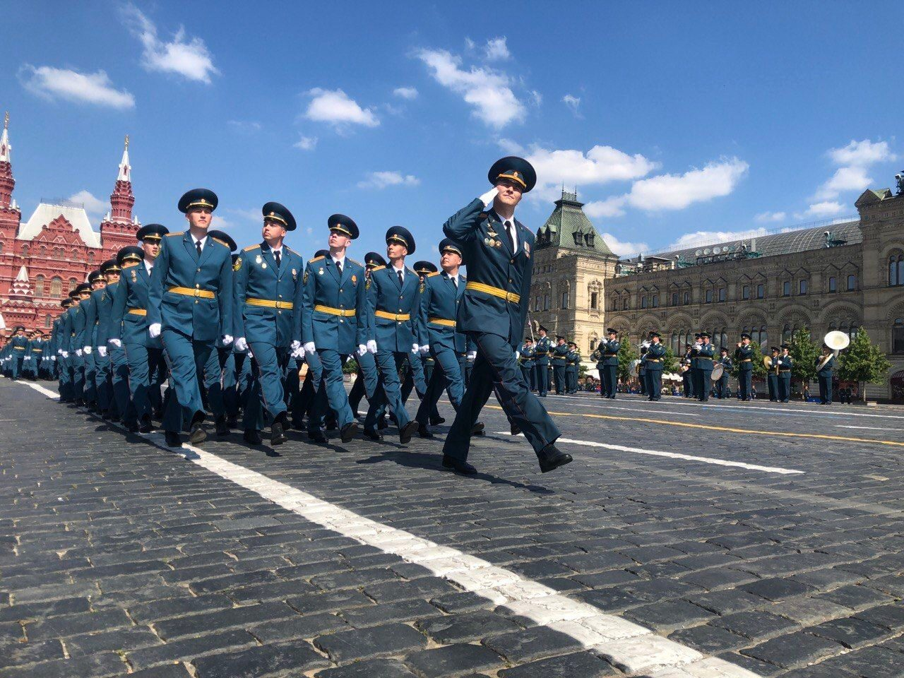

На Красной площади состоялся выпуск будущих офицеров столичного Главка МЧС 25 июня в Москве на Красной площади состоялся выпуск специалистов высших ведомственных учебных заведений - Академии гражданской защиты МЧС России и Академии Государственной противопожарной службы МЧС России.

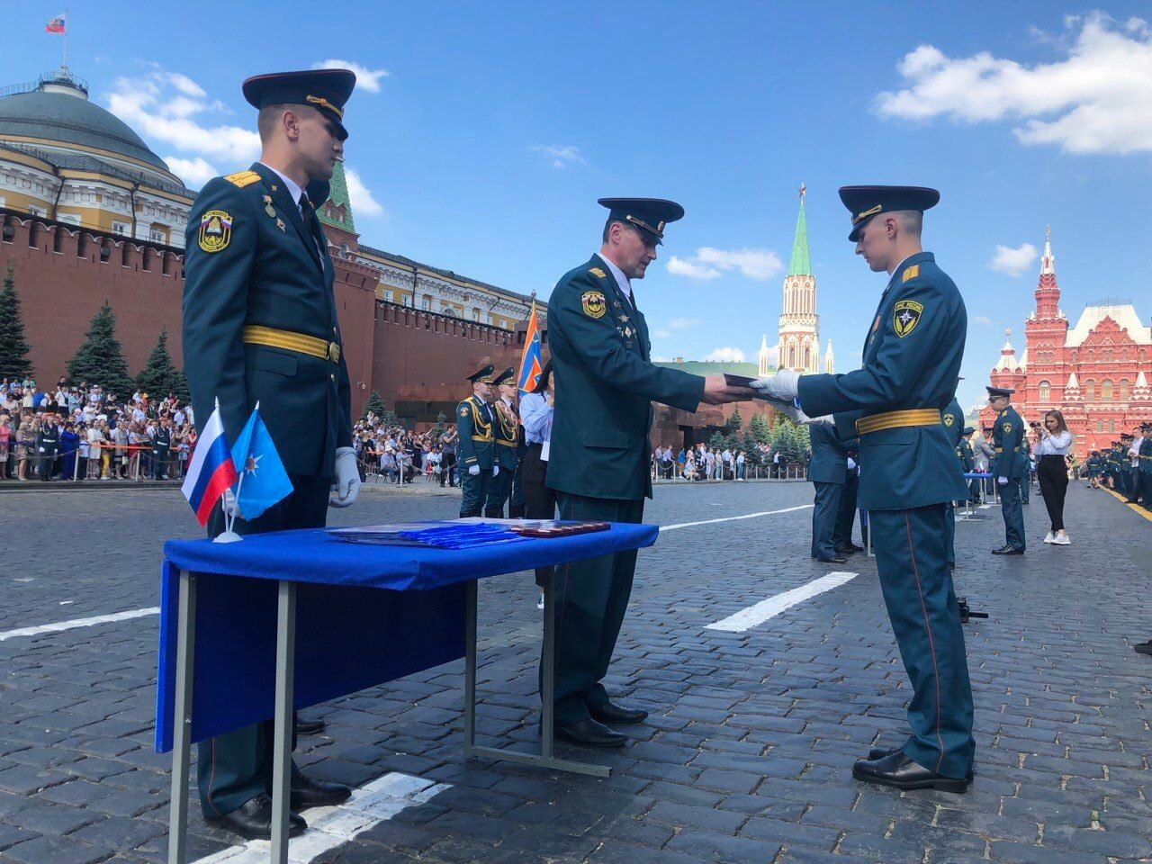

Торжественное мероприятие открыл Министр МЧС России генерал-лейтенант Александр Куренков. В числе почетных гостей на торжественном мероприятии присутствовал Временно исполняющий обязанности Юрий Ткаченко. Юрий Анатольевич вручил дипломы выпускникам АГПС МЧС России и поздравил выпускников с окончанием учебного заведения. Ряды столичного Главка МЧС пополнят 20 выпускников Академии. Все они займут должности офицерского состава подразделений Главного управления МЧС России по г. Москве.

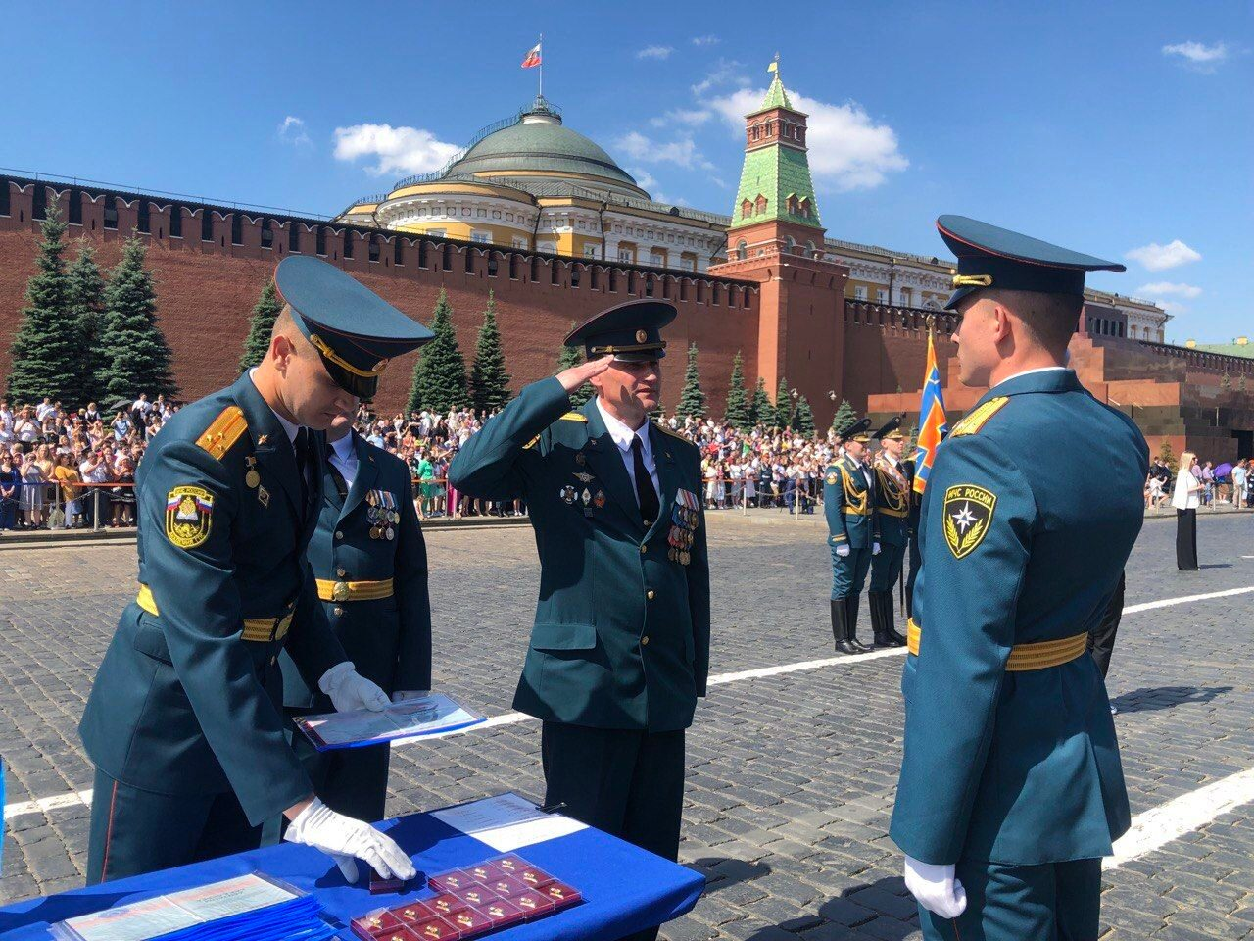

#выпуск #МЧС #АкадемияГПС #курсанты

